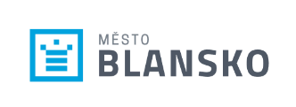
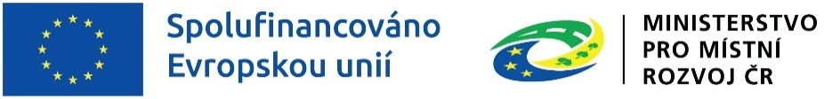
Příloha č. 1 Zadávací dokumentace - Vzor „Krycího listu nabídky“
KRYCÍ LIST NABÍDKY
Veřejná zakázka na dodávky
Spisová značka: SMBK 4883/2024/OHS/BLA
Registrační číslo projektu: CZ.06.01.01/00/22_009/0002194

Název veřejné zakázky:

„eGovernment Blansko“

Identifikační údaje
Zadavatel
Název: | Město Blansko
Sídlo: | nám. Svobody 32/3; 678 01 Blansko
IČ: | 00279943
Osoba oprávněná jednat jménem zadavatele: | Ing. Jiří Crha, starosta města
Účastník
Obchodní firma:
Právní forma:
Sídlo:
Korespondenční adresa:
IČ:
DIČ:
Spisová značka v OR:
Tel/Fax.:
ID datové schránky:
www:
Osoba oprávněná jednat jménem účastníka:
Telefon:
Email:
Zmocněná osoba oprávněná jednat jménem účastníka:
Telefon:
Email:
Bankovní spojení:
Číslo účtu:
Schválení platnosti nabídky osobou oprávněnou jednat za účastníka:
Titul, jméno, příjmení:
Elektronický podpis oprávněné osoby: | ……………………………………

